**МИНОБРНАУКИ РОССИИ**

**Санкт-Петербургский государственный**

**электротехнический университет**

**«ЛЭТИ» им. В.И. Ульянова (Ленина)**

**Кафедра САУ**

**отчет**

**по практической работе № 7**

**по дисциплине «Акустическое проектирование электроэнергетического оборудования»**

**Тема:** РАСЧЕТ АКУСТИЧЕСКОЙ ЭФФЕКТИВНОСТИ ЗВУКОПОГЛОЩАЮЩЕЙ ОБЛИЦОВКИ

|  |  |  |
| --- | --- | --- |
| Студент гр. 9492 |  | Викторов А.Д. |
| Преподаватель |  | Доброскок Н.А. |

Санкт-Петербург

2024

Постановка задачи

Требуется рассчитать спектр шума в помещении после проведения акустической обработки Lr (ω).

Для расчета требуемых величин и построения зависимостей между ними воспользуемся скриптом Matlab, приведенным в листинге 1.

*Листинг 1 – Исходный код скрипта расчета*

clear, clc, close all

A = 10;

B = 10;

H = 5;

Lp = [82 88 95 90 91 98 81 73];

a = [.1 .2 .7 .8 .7 .8 .75 .78];

w = [63 125 250 500 1000 2000 4000 8000];

B_p = [17 19 23 29 36 50 65 100];

V = A*B*H;

S = 2*(A*B + B*H + A*H);

an = B_p ./ (B_p+S);

figure

hold on

set(gca, 'XScale', 'log')

plot(w,Lp)

for k = [1 0.5 0.1]

S0 = k*S;

G = S.*an - S0.*(an-a);

B_pa = (S.*G) / (S-G);

dL = 10*log10(B_pa./B_p);

L = Lp - dL;

plot(w,L)

end

grid on

legend( ...

"L_p", ...

"L_r (S_0=S)", ...

"L_r (S_0=0.5S)", ...

"L_r (S_0=0.1S)" ...

)

xlabel("\omega, Hz")

ylabel("L, dB")

%% compare

S0 = 0.5*S;

a1=[0.16 0.18 0.26 0.50 0.60 0.80 0.80 0.80];

a2=[0.15 0.15 0.25 0.50 0.65 0.80 0.82 0.92];

a3=[0.15 0.28 0.50 0.50 0.70 0.70 0.70 0.65];

a4=[0.10 0.12 0.35 0.40 0.82 0.90 0.92 0.88];

a5=[0.20 0.30 0.45 0.65 0.87 0.80 0.95 0.80];

a6=[0.15 0.20 0.40 0.60 0.73 0.75 0.75 0.80];

a7=[0.20 0.43 0.60 0.95 0.87 0.80 0.86 0.95];

a8=[0.15 0.20 0.52 0.67 0.85 0.88 0.85 0.90];

A = [a1; a2; a3; a4; a5; a6; a7; a8];

figure

for i = 1:4

figure(i+1)

hold on

set(gca, 'XScale', 'log')

plot(w,Lp)

for k = 1:2

if k == 1

a = A(i,:);

else

a = A(i+4,:);

end

G = S.*an - S0.*(an-a);

B_pa = (S.*G) / (S-G);

dL = 10*log10(B_pa./B_p);

L = Lp - dL;

plot(w,L)

end

grid on

legend( ...

"L_p", ...

"L_r Не отнесенные от стенки", ...

"L_r Отнесенные от стенки" ...

)

xlabel("\omega, Hz")

ylabel("L, dB")

end

В результате выполнения приведенного выше скрипта получили зависимости, изображенные на рисунках 1 – 5.

Рисунок 1 показывает зависимость эффективности звукопоглощения от площади звукопоглощающей поверхности.

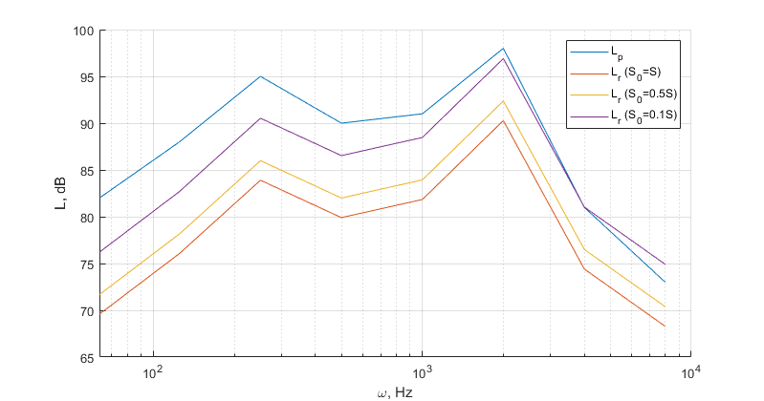

Рисунок 1 - Зависимость звукопоглощения от площади звукопоглощающей поверхности

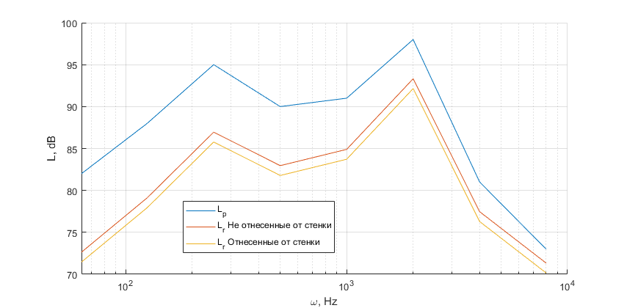

Рисунок 2 - График звукопоглощения капронового волокна

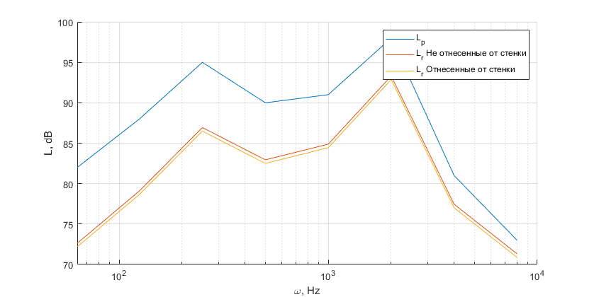

Рисунок 3 - График звукопоглощения штапельного волокна

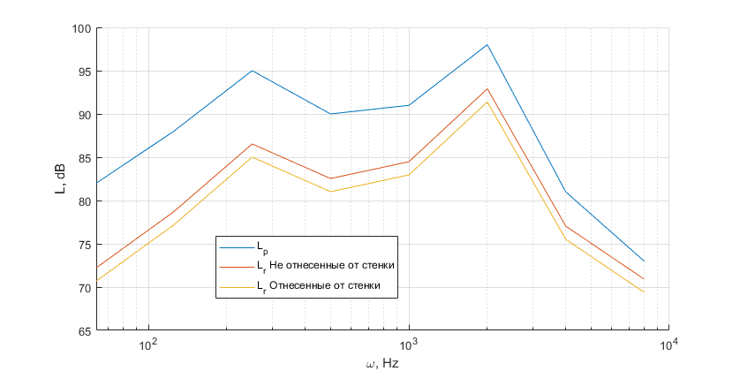

Рисунок 4 - График звукопоглощения минеральной ваты

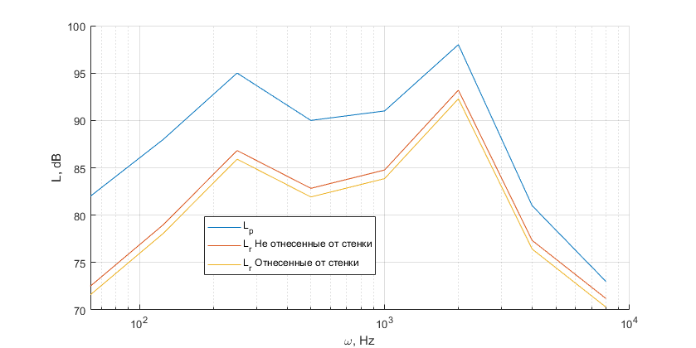

Рисунок 5 - График звукопоглощения базальтового волокна

На рисунках 2 – 5 изображены графики звукопоглощения различных материалов. Можно увидеть, что отнесенный от стены материал поглощает звук лучше, чем не отнесенный.

**Вывод**

В ходе выполнения данной лабораторной работы были получены графики эффективности звукопоглощения различных материалов и при различной площади звукопоглощающей поверхности. Очевидно, что чем больше площадь – тем лучше эффект от обработки звукопоглощающим материалом, подтверждение этому можно увидеть на графике на рис. 1. Так же можно увидеть, что отнесенный от стены материал поглощает звук лучше, чем не отнесенный (рис. 2 – 5).